SISTEMA DE OUVIDORIA

**CSU18 - REALIZAR AUDITORIA**

Versão 1.4

Histórico de Revisões

|  |  |  |  |
| --- | --- | --- | --- |
| **Data** | **Versão** | **Descrição** | **Autor** |
| 10/05/2013 | 1.0 | Elaboração do Documento | João Antônio R. de Sousa |
| 28/05/2013 | 1.1 | Revisão e correção do Documento | João Antônio R. de Sousa |
| 02/07/2013 | 1.2 | Revisão do documento | João Antônio R. de Sousa |
| 09/07/2013 | 1.3 | Atualização do Documento | Julyana Lima |
| 27/08/2013 | 1.4 | Correção e revisão do documento | João Antônio R. de Sousa |

Sumário

1 INTRODUÇÃO 4

2 Definições, Acrônimos e Abreviações 4

3 Referências 4

4 Atores 4

5 Pré-condições 4

6 Fluxo de Eventos 5

6.1. Fluxo Básico 5

6.2. Fluxo de Exceções 5

FE01. Informação Obrigatória Não Preenchida 5

FE02. Registro não Encontrado 5

7 Ponto de Extensão 5

8 Pós-condições 5

9 Interface 6

9.1. Consultar Auditoria 6

9.1.1. Itens de Controle 6

10 Aprovações 6

# INTRODUÇÃO

Este caso de uso tem como objetivo permitir a realização de auditorias do Sistema de Ouvidoria do Ministério da Cultura.

# Definições, Acrônimos e Abreviações

Quaisquer definições, acrônimos ou abreviações estão especificados no Glossário do SISTEMA DE OUVIDORIA.

# Referências

* Documento de Requisitos;
* Lista de Mensagens;
* Glossário;
* EI18 – Realizar Auditoria.
* RN20 Realizar Auditoria

# Atores

* Analista Ouvidor – Servidor responsável pela administração do Sistema de Ouvidoria.

# Pré-condições

* O Analista Ouvidor necessita estar logado no sistema.

# Fluxo de Eventos

## Fluxo Básico

**Consultar Auditoria**

1. O ator aciona a opção Sistema;
2. O sistema apresenta as opções;
3. O ator aciona a opção Auditoria;
4. O sistema apresenta a interface para pesquisa;
5. O usuário preenche os campos com os parâmetros para pesquisa;
6. O sistema apresenta interface com o resultado da consulta 9.1;

**FE01**

**FE03**

1. O caso de uso é encerrado.

## Fluxo de Exceções

1. Informação Obrigatória Não Preenchida
2. O sistema verifica que existe informação obrigatória não preenchida;
3. O sistema apresenta a mensagem “Digite o [Campo]”;
4. O sistema retorna para o passo anterior do fluxo.
5. Registro não encontrado
6. O sistema emite a mensagem “Registro não encontrado”;
7. O sistema retorna para o passo anterior do fluxo.

# Ponto de Extensão

Não se aplica a esse caso de uso.

# Pós-condições

Não se aplica a esse caso de uso.

# Interface

## Consultar auditoria

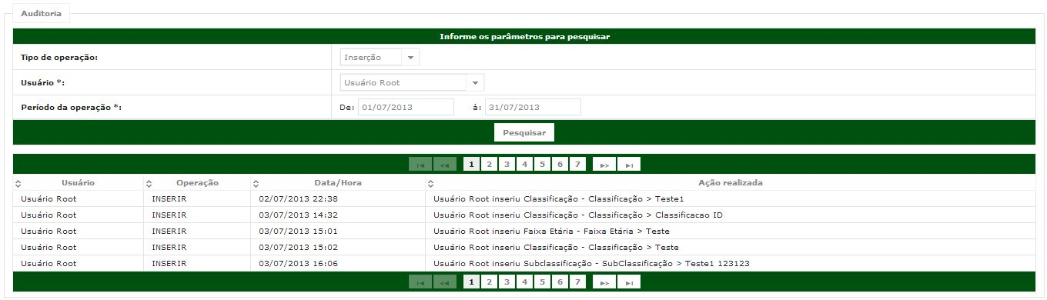

# Aprovações

Os abaixo assinados estão de acordo com o conteúdo deste documento.

|  |  |  |
| --- | --- | --- |
| **Eugênio Pereira** | | |
| Área: COSIS/MINC | **Cargo:** Coordenador de Sistemas de Informação - Fiscal do Contrato | Matrícula: 1822458 |
| Data: | Assinatura/Carimbo: | |

|  |  |  |
| --- | --- | --- |
| **Klaymer Paz** | | |
| Área: DISIS/MINC | **Cargo:** Chefe da Divisão de Desenvolvimento e Manutenção de Sistemas - Fiscal do Contrato - SUBSTITUTO | Matrícula: 1822577 |
| Data: | Assinatura/Carimbo: | |

|  |  |  |
| --- | --- | --- |
| **Paulo Kluge** | | |
| Área: CGTI/MINC | **Cargo:** Coordenador-Geral de Tecnologia da Informação - Gestor do Contrato | Matricula: 1826906 |
| Data: | Assinatura/Carimbo: | |